新 书 推 荐

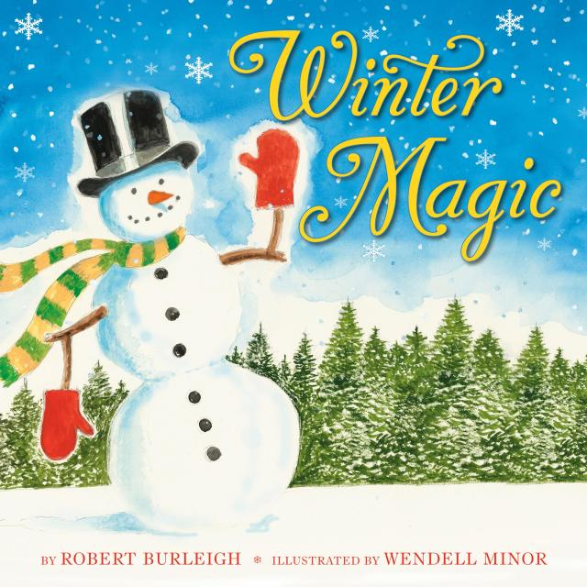
中文书名：《冬日魔法》
英文书名：Winter Magic
作 者：Robert Burleigh and Wendell Minor
出 版 社：LITTLE BROWN
代理公司：ANA
页 数：32页
出版时间：2024年9月24日
代理地区：中国大陆、台湾
审读资料：电子稿
类 型：儿童故事绘本

内容简介：

这是一本温暖人心的韵律绘本，由The Great Zombie Pumpkin Parade的获奖创作团队创作，让人欣喜地感受到冬天的季节之美。

在这本充满温馨魅力和精美艺术作品的朗读读物中，读者将发现冬天的魔力。手捧一杯热可可，享受这最美妙的季节庆典——制作雪天使和姜饼屋、雪橇和溜冰，点亮犹太教灯、装饰节日花环和圣诞树等等，一切尽在这本经典的礼品书中，书中洋溢着季节的气息和节日的欢乐。冬天是特别的，所有人都可以体验和享受！

作者简介：

罗伯特·伯利（Robert Burleigh）写过许多获奖童书，包括The Great Zombie Pumpkin Parade!;Abraham Lincoln Comes Home、If You Spent a Day with Thoreau at Walden Pond、Edward Hopper Paints His World、Tiny Bird以及Hi, I’m Norman，所有这些书的插图都是由温德尔·米纳尔绘制的。他在威斯康星州和芝加哥两地工作。

温德尔·米诺（Wendell Minor）是获奖儿童绘本的插图画家，包括许多与罗伯特·伯利合作的作品：The Great Zombie Pumpkin Parade!;Abraham Lincoln Comes Home、If You Spent a Day with Thoreau at Walden Pond、Edward Hopper Paints His World以及Tiny Bird。米诺还为《纽约时报》畅销书Reaching for the Moon绘制插图。米诺曾获芝加哥公共图书馆年度最佳图书奖（A Chicago Public Library Best of the Best Books of the Year Pick）、《柯克斯评论》年度最佳图书、Capitol Choices儿童和青少年值得关注的图书等多个奖项。他住在康涅狄格州华盛顿，并邀请您访问他的 Instagram @wendellminorstudio 和在线网站 minorart.com。

内文插画：

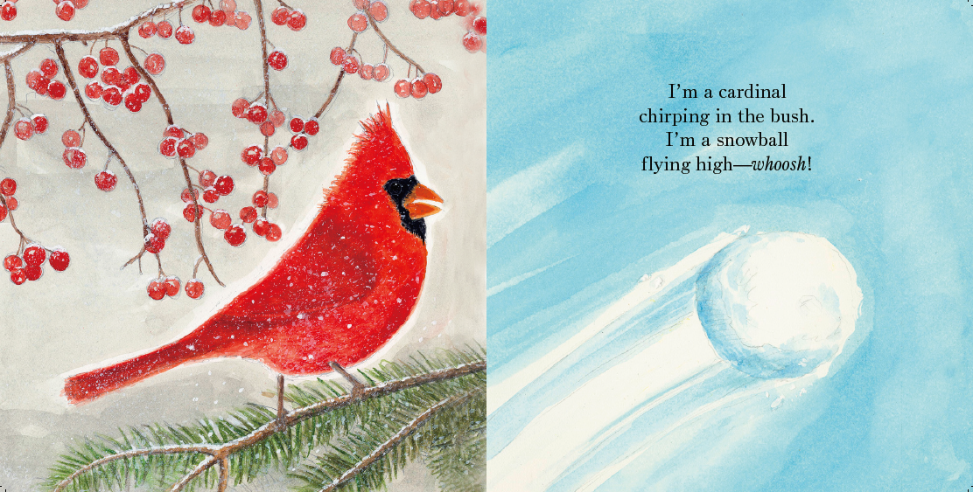
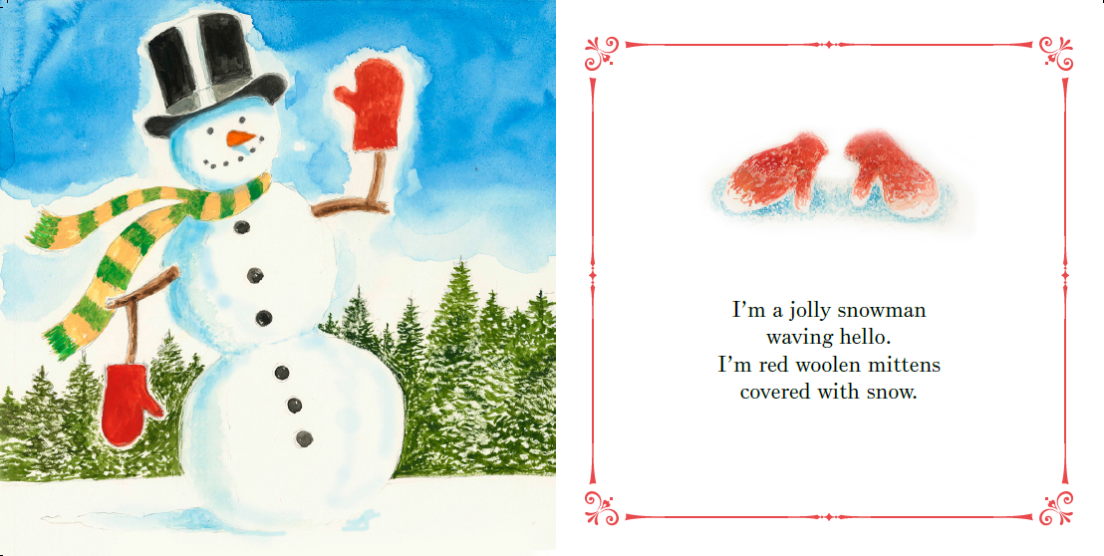
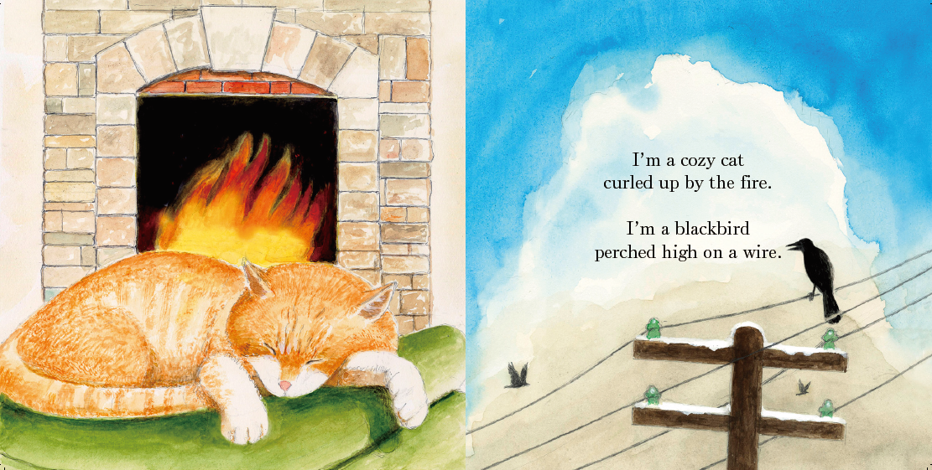

感谢您的阅读！
请将反馈信息发至：版权负责人
Email：Rights@nurnberg.com.cn
安德鲁·纳伯格联合国际有限公司北京代表处
北京市海淀区中关村大街甲59号中国人民大学文化大厦1705室, 邮编：100872
电话：010-82504106, 传真：010-82504200
公司网址：http://www.nurnberg.com.cn
书目下载：http://www.nurnberg.com.cn/booklist_zh/list.aspx
书讯浏览：http://www.nurnberg.com.cn/book/book.aspx
视频推荐：http://www.nurnberg.com.cn/video/video.aspx
豆瓣小站：http://site.douban.com/110577/
新浪微博：安德鲁纳伯格公司的微博_微博 (weibo.com)
微信订阅号：ANABJ2002

